滨州市二〇一六年初中学生学业水平考试
思想品德试题

温馨提示：
[来源:学#科#网Z#X#X#K]
1. 本试卷分第Ⅰ卷和第Ⅱ卷两部分，共6页。满分100分。考试用时60分钟。考试结束后，将试题卷和答题卡一并交回。[来源:学§科§网Z§X§X§K]
2．答卷前，考生务必用0.5毫米黑色签字笔将自己的姓名、准考证号、座号填写在试题卷和答题卡规定的位置上。
3．第Ⅰ卷每小题选出答案后，用2Ｂ铅笔把答题卡上对应题目的答案标号涂黑；如需改动，用橡皮擦干净后，再选涂其他答案标号。答案不能答在试题卷上。
4. 第Ⅱ卷必须用0.5毫米黑色签字笔作答，答案必须写在答题卡各题目指定区域内相应的位置，不能写在试题卷上；如需改动，先划掉原来的答案，然后再写上新的答案；不准使用涂改液、胶带纸、修正带。不按以上要求作答的答案无效。
第I卷 （选择题 共50分）
一、在下列每小题所列出的四个选项中，只有一项是最符合题意的。（每小题2分，共50分）
1.习近平主席9月28日出席第70届联合国大会一般性辩论并发表重要讲话。他强调，当今世界，各国要构建以 为核心的新型国际关系，打造人类 。
A．共同繁荣 合作共同体 B．互利共享 发展共同体
C．合作共赢 命运共同体 D．和平合作 和平共同体
2．2015年11月30日，国际货币基金组织执董会批准人民币加入特别提款权货币篮子。人民币成为继美元、欧元、英镑、日元之后的第五个成员，人民币成为真正的“ ”。
A． 主导货币 B．世界货币 C．通行货币 D．储藏货币
3．中国人民解放军战区成立大会2016年2月1日在北京隆重举行。建立战区，组建战区 作战指挥机构，是全面实施 战略的标志性举措。
A．联合 强军打赢 B．联合 改革强军 C．统一 军民融合 D．统一 联合强军
4．近日，中共中央总书记习近平对在全党开展“ ”学习教育作出重要指示时强调，此次学习教育是加强党的思想政治建设的一项重大部署。
A．群众路线 B．三严三实 C．两学一做 D．十三五建议
5.3月8日，习近平指出，要创造性开展工作，着力推进供给侧结构性改革，着力加强保障和改善民生工作，着力推进农业现代化，让广大人民群众有更多 。
A．愉悦感 B．幸福感 C．成就感 D．获得感
6.3月5日，国务院总理李克强作政府工作报告时提到，鼓励企业开展个性化定制、柔性化生产，培育精益求精的 ，增品种、提品质、创品牌。
A．奉献精神 B．工匠精神 C．创新精神 D．担当精神
7．2016年的4月15日是我国 个全民 ，教育部要求，结合各学段学生的特点，有针对性地安排教育教学内容，使广大学生在校期间普遍接受国家安全教育。
A．首 国家安全教育日 B．首 校园安全教育日
C．第二 公共安全教育日 D．第二 生态安全教育日
8. 下列属于暴雨来袭时应采取的安全措施的是
①不要在河堤及水库坝上久呆
②在市区应在马路边上行走，不要走马路中间
③不要走地下通道
④若住在地势低洼的地方，一旦屋内进水，要立即切断电源与气源
Ａ.①②③ Ｂ.②③④ Ｃ.①②④ Ｄ.①③④
9. 制造爆炸案属于危害社会公共安全的行为。当爆炸发生时，我们应该
A．迅速背朝爆炸冲击波传来的方向卧倒，脸部朝下，头放低
B．赶紧闭嘴，避免爆炸所产生的强大冲击波击穿耳膜，引起永久性耳聋
C．在室内遭遇爆炸应迅速逃生
D．爆炸瞬间屏住呼吸，继而大声呼救，请人救援
10. 上体育课时，振杰同学脚不慎扭伤。科学的处理方法是
A.马上用热水袋热敷 B.马上揉搓患处 C.马上用冷水浸泡 D.不做任何处理
11. 某同学设计了“安全用电”为主题的手抄报，可能用到的安全用电知识有
①发现家用电器损坏，自己可以进行拆卸修理 ②湿手不能触摸带电的家用电器
③发现有人触电，要赶快用手把他拉开 ④在使用电热器洗澡时，一定要先断开电源
A．②④ B．①②④ C．①③④ D．①②③④
12. 下列行为中，属于不遵守骑车交通规则的是
Ａ.骑自行车包括电动自行车，应在非机动车道内行驶，不能驶入机动车道
Ｂ.骑车时不要揪肩搭背、嬉笑打闹、数车并行
Ｃ.骑自行车在市区道路上可以带人，但不要双手离把
Ｄ.不要在骑车时戴耳机收听广播，使用随身听、MP3等
13. 服务员朱某因与客人发生矛盾，将滚烫的开水浇到了对方的头上，判处有期徒刑一年十个月。这启示我们
A．情绪只会对人产生不利的影响 B．情绪是难以控制的
C．任何时候都要压抑自己的情绪 D．要善于调控自己的情绪
14．“给儿子洗衣做饭，洗脸洗澡挤牙膏，直到儿子硕博连读后才结束‘保姆’生涯。‘神童’儿子除了学习已什么都不会了。”《“神童”母亲忏悔录》对我们中学生的警示有
①要坚持德体智美劳全面发展 ②父母应重视培养孩子的自我管理能力 ③要有主见，怎么想就怎么做 ④要学会自立自强，摆脱依赖
A．①② B．①④ C．①③ D．②④
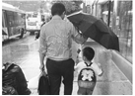
15. 滂沱大雨中，父亲将伞举在儿子头上，呵护着他不受风吹雨打，自己却全身湿透。从这张照片中，我们感受到
①父母对子女的抚养教育是法律规定的义务 ②我们必须感恩父母 ③父母对子女的关爱是亲情的自然流露 ④父母把子女看成自己生命的一部分，关心子女胜过关心自己
A．①②③ B．①②④ C．①③④ D．②③④
16.在患有“视网膜色素变性”疾病的情况下，仍然坚守工作岗位，关注留守儿童、问题学生。她还把自己写的《石榴青春》一书拍卖所得5000元钱，捐给了家庭困难学生 。“海伦.凯勒”刘芳老师的事迹给我们的启示中，不正确的是
A． 教师的职责是“教书育人”，提高学生成绩是最主要的，育人也很重要
B．人生难免有挫折，对于强者来说，会使人变得更坚强
C．老师对学生的爱是无私的超凡脱俗的
D． 人生的意义在于创造和奉献
17心灵是田地，信仰是种子，美德是花朵，幸福是果实。播种什么，收获什么。同学们正值生命的春天，你将准备播下
①荣誉与财富 ②信仰与梦想 ③智慧与才干 ④ 慈爱与美德 ⑤自由与享乐
A．①②③ B．③④⑤ C．②③④ D．①③⑤
18.弱肉强食、丛林法则不是人类共存之道。赢者通吃、零和博弈不是人类发展之路。和平而不是战争，合作而不是对抗，共赢而不是零和。这句话给我们的启示是
①双赢是竞争最理想的结果 ②竞争会导致两败俱伤，因此国家间应避免竞争 ③人类要进步，国家要发展，就应在竞争中合作，在合作中竞争 ④加强合作就一定能达成彼此期待的目标
A．①② B．①③ C．②④ D．③④
19.“凡益之道，与时偕行”，意思是：变通趋时，把握时机，做出适于时代需要的判断和选择。以下做法中，不符合这一道理的是[来源:Z,xx,k.Com][来源:学&科&网Z&X&X&K]
A.当个人的愿望和要求与集体利益发生冲突时，要自觉服从集体利益
B.必须把个人理想的实现融入到祖国的现代化建设中去
C.实现个人的价值追求，坚定自己的兴趣爱好是主要的
D.遵循绿色发展理念，个人应坚持低碳生活方式
20. 互联网时代，人人都有“麦克风”，而没有门槛的发言权，很容易放大自我，忽视别人的存在。“任性”的发言，可能会埋下不友善的种子。对这句话的理解，正确的是
- 交往中，不伤害他人、不侵犯他人的基本权利是正义的最起码要求 ②互联网不是法外之地，公民在行使言论自由权利时，不得超越法律许可的范围，不得损害国家、社会、集体和其他公民的合法的自由和权利 ③互联网是虚拟世界，对一些扩大自我、“任性”跟帖，不要太在意④网络跟帖发表意见时，应具有严格的法制观念和向善的道德意识
A.①②③ B.②③④ C.①②④ D.①③④
21.教育部决定，今后高校自主招生延至高考后进行，申请参加自主招生的学生也要参加全国统一高考。体育特长生、中学生奥赛等多种加分项目被取消。这些举措
A.将不同程度妨碍学生个性特长的发展，不不利于发展素质教育
B.有利于维护良好的招生秩序，有效维护广大考生的利益，维护社会公平正义
C.不利于高校选拔优秀人才，影响高校招生制度改革
D.对确有特长的优秀考生不公平，不利于培养优秀人才
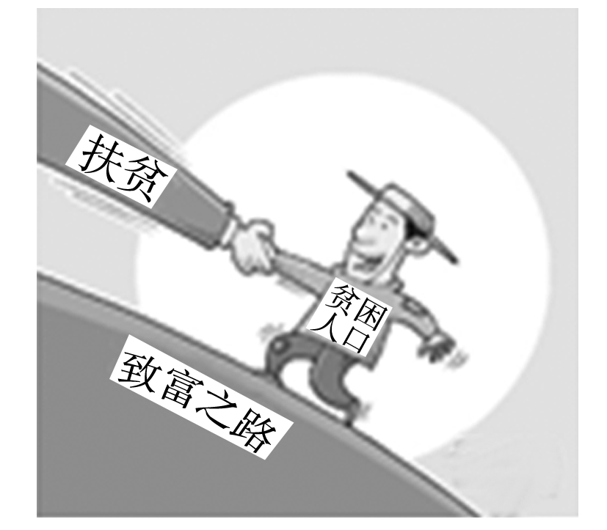
22.右边漫画《援手》
- 符合以人为本的科学发展观 ②说明我国坚持按劳分配制度 ③表明扶贫的目的是同步进入小康社会 ④表明人民群众共享改革发展的成果
A．①④ B．②④ C．②③ D．③④
23. 出门前有专车等候、按按手机可以网络挂号、“机器人”擦玻璃……应运而生的新技术、新模式、新业态在浸入人们生活的同时，也为经济发展注入了新动力。这说明
①科学技术是第一生产力②科学技术日益渗透到经济和社会生活的各个领域，给社会生活带来巨大变化③科学技术已经成为推动经济发展最重要的因素④大力发展科技创新已经成为“十三五”时期的中心工作
A．①②③ B．①②④ C．②③④ D．①②③④
2015年9月3日，纪念中国人民抗日战争暨世界反法西斯战争胜利70周年大会在天安门广场隆重举行并首次举行胜利日大阅兵。请阅读材料，回答第24—25题。
24. 我们隆重举行抗战纪念活动，是为了
①激发人民以爱国主义为核心的伟大民族精神②增强中华民族的凝聚力和向心力③铭记历史，唤起人们对和平的向往④展示我国的综合国力，提升我国的国际地位
A．①②③ B．①②④ C．②③④ D．①②③④
25.此次活动得到了国际社会的广泛响应和积极支持。这表明
①和平与发展是当今时代的主题②中国是主宰世界和平与发展的大国③一个和平、合作、负责任的大国形象已被国际社会所公认④正义是人类良知的声音，正义必胜
A．①②③ B．②③④ C．①②④ D．①③④

第Ⅱ卷 （非选择题 共50分）
二、非选择题（第26小题8分，第27小题12分，第28小题14分，第29小题16分，共50分）
26．（8分）阅读以下材料，运用所学知识，简要回答所提问题。
2015年10月5日，中国药学家屠呦呦因开创性地从中草药中分离出青蒿素应用于疟疾治疗而获得诺贝尔生理学或医学奖。1969年，中药研究所接到“中草药抗疟”的研发任务，39岁的屠呦呦临危受命，担任该项目的组长。经过两年的研究对象筛选，并受到中国古代药典《肘后备急方》的启发，项目组将重点放在了对青蒿的研究上。1971年，在失败了190次之后，项目组终于成功提取出青蒿素。在没有先进实验设备、科研条件艰苦的情况下，屠呦呦带领着团队攻坚克难，以身试药，终于胜利完成科研任务。她说：“一个科技工作者，是不该满足于现状的，要对党、对人民不断有新的贡献”。
（1）屠呦呦及其团队的行为主要体现了社会主义核心价值观的 ； 内容？（2分）

（2）在实现人生价值的过程中，屠呦呦给了我们哪些有益的启示？（6分）

27.（12分）下列材料分别体现了《思想品德》课的哪些观点或道理。

材 料 | 体现的观点或道理
《农村留守儿童存在的九个突出问题及对策建议》中提到：49.2%的留守儿童在过去一年内遭遇过意外伤害。43.8%的留守儿童对学习不感兴趣，49.4%的留守儿童经常没完成作业。39.8%的留守儿童感到孤独。（3分） | （1）
“我错了”“对不起”“请原谅”“我帮你”。1995年，联合国把每年的11月16日设立为“世界宽容日”，目的在于强调在多元化社会里，通过普及宽容方面的教育，使人们和谐、和平地生活在一起。（3分） | （2）
涉案金额达5.7亿元的济南非法经营疫苗系列案件走进公众视线。庞某卫与其女儿孙某，非法购进25种儿童、成人用二类疫苗，未经严格冷链存储运输销往全国多个省市，导致疫苗无效或者低效。相关责任人依法受到法律追究和制裁。（3分） | （3）[来源:学科网ZXXK]
中国自古倡导“强不执弱，富不侮贫”，深知“国虽大，好战必亡”的道理。中国愿意把自身发展同周边国家发展更紧密地结合起来，欢迎周边国家搭乘中国发展“快车”、“便车”，让大家一起过上好日子。（3分） | （4）

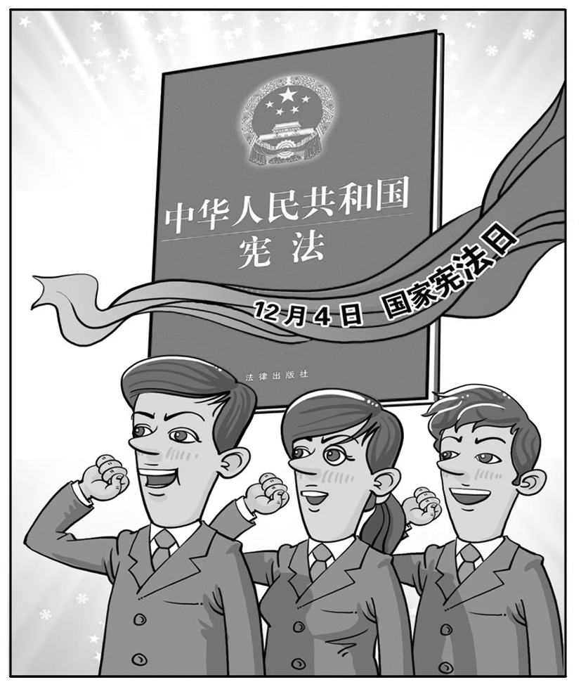
28.《中共中央关于制定国民经济和社会发展第十三个五年规划的建议》指出，如期全面建成小康社会奋斗目标，推动经济社会持续健康发展，必须遵循坚持依法治国原则。法治是发展的可靠保障。必须坚定不移走中国特色社会主义法治道路，加快建设中国特色社会主义法治体系，建设社会主义法治国家，推进科学立法、严格执法、公正司法、全民守法，加快建设法治经济和法治社会，把经济社会发展纳入法治轨道。
阅读上述材料，运用《思想品德》课的有关知识，简要回答下列问题：
（1）我国为什么把坚持依法治国确定为“十三五”时期发展必须遵循的原则？（4分）

（2）实现依法治国，道阻且长。请你为加快建设社会主义法治国家献计献策。（6分）

（3）作为国家的小主人，青少年应怎样为全面推进依法治国做出应有的贡献？（4分）

29.材料一：改革开放以来，中国共产党领导全国人民建设中国特色社会主义，根据特定阶段面临的问题、形势和任务，提出了一系列引领发展的新理念。从“发展是硬道理”到“三个代表”重要思想，从科学发展观到“五位一体”总体发展布局，从“四个全面”战略布局再到“创新、协调、绿色、开放、共享”的五大发展理念，科学回答了“实现什么样的发展，怎样发展”的重大问题，不断引领中国特色社会主义事业全面发展。
材料二：“十三五”规划期间，中国面临全面建成小康社会的重大战略任务，需要承继以往成功的经验，同时又要与时俱进，不断探索和创新。
你所在班级准备围绕“全面建成小康社会，我们在行动”这一主题进行研究性学习，请你参与并探讨下列问题。
（1）改革开放以来，中国一直在实现“什么样的发展”？（2分）

（2）要顺利完成全面建成小康社会的任务，需要承继以往哪些成功的经验？(8分)

(3) 全面建成小康社会，实现中国梦，青少年时刻准备着。你认为青少年应该树立哪些正确的意识，做好哪些应有的准备？(6分)
滨州市二〇一六年初中学生学业水平考试
思想品德试题（A）参考答案及评分标准
一、单项选择题（每小题2分，共50分）
1.C 2. B 3.B 4.C 5. D 6 .B 7.A 8.D 9.A 10.C 11.A 12.C 13.D
14.B 15.D 16.A 17.C 18.B 19.C 20.C 21.B 22.A 23. A 24.D 25. D
二、非选择题（第26小题8分，第27小题12分，第28小题14分，第29小题16分，共50分）
26.（1）爱国 ； 敬业（2分））
（2）①立志成才，勇于承担社会责任，服务社会，奉献社会；②在为他人、为集体、为国家做出奉献的过程中实现自身价值；③善于合作，往往有助于事业成功；④树立正确的人生目标，并坚持不懈地为之奋斗；⑤直面挫折，不畏不惧，意志坚强；⑥开拓创新，艰苦奋斗；⑦弘扬和培育民族精神，必须充分挖掘中华民族的优秀传统文化遗产。
（评分说明：只要答出其中3点即可得满分6分，每点2分，共6分。如果从其他角度回答，言之有理者可酌情得分，如“四个坚持统一”。）
27.（1）①未成年人生活经验不足，各方面还不成熟，辨别是非能力弱；②法律意识和自我保护能力不够强，容易受到不法侵害；③保未成年人健康成长，是全社会的共同责任；④家庭、学校、社会等必须为未成年人健康成长提供必要的外部条件；⑤未成年人自身要加强自我保护，增强自我保护意识，提高自我保护能力；⑥要树立法律意识，自觉遵守法律，提高自我控制能力，自觉抵制不良诱惑，防微杜渐，做遵纪守法的好公民； ⑦父母应尽到家庭保护职责；⑧受教育既是公民的基本权利，又是公民的基本义务。
（评分说明：答出上面任意3点即可。3分）
（2）①礼貌是文明交往的前提，是中华民族的优良传统；②礼貌是处理人与人之间关系的一种规范，是人们在日常交往中应当共同遵守的道德准则。③语言文明、态度亲和、举止端庄是与人友好交往的必备素养；④人与人之间的合作需要理解和宽容；⑤宽容他人的无心之过；⑥严以律己、宽以待人，是为人处世的较高境界。
（评分说明：答出上面任意3点即可。3分）
（3）①贩售问题疫苗侵犯消费者的人身财产安全权、知悉真实情况权和公平交易权；②违背公平、诚信原则；③我国法律保护一切合法收入，打击和取缔非法收入；④侵犯他人合法权益的行为必须要受到法律的追究和制裁；⑤社会主义法制建设的基本要求是有法可依、有法必依、执法必严、违法必究，其中心环节是有法必依，重要保障是违法必究。
（评分说明：答出上面任意3点即可。3分）
（4）①中国是一个正在和平发展的大国；②中国奉行独立自主的和平外交政策，维护世界的和平与稳定，是一个负责任大国；③我国坚持互利共赢的对外开放战略；④对外开放是我国的一项基本国策；⑤和平与发展是当今时代的主题
（评分说明：答出上面任意3点即可。3分）
28.（1）①依法治国是党领导人民治理国家的基本方略；②法治则国兴；③全面推进依法治国是进一步发展民主政治的基本要求；④是发展市场经济的客观需要；⑤是建设中国特色社会主义文化的重要条件；⑥也是实现国家长治久安的重要保障；⑦有利于促进社会公平正义，维护公民合法权益；⑧法治是发展的可靠保障。
（评分说明：答出上面任意4条即可。4分）
（2）①依法治国要求国家公职人员必须依法行政；②加强法制建设，树立法制观念；③健全法律监督和制约机制；④坚持公民在法律面前一律平等，维护社会公平正义；⑤加强立法，制定完备的法律体系，做到有法可依，执法必严、违法必究；⑥深入开展法制宣传教育，弘扬法治精神；⑦尊重和保障人权。
（评分说明：答出上面任意3条即可。6分）
（3）①青少年要努力做知法、守法、护法的合格公民；②认真学法，守法，宣传法律，同违法行为作斗争；③法律提倡做的事情积极去做，法律规定做的事情一定去做，法律不允许做的事情坚决不做；④逐步增强守法意识，树立法制观念，为依法治国、建设社会主义法治国家做出应有的贡献；⑤依法行使权利，自觉履行义务。
（评分说明：答出上面任意4条即可。4分）
29.(1)全面发展；科学发展。
(评分说明：只要答出其中任意1点即可得2分。若学生从协调发展、可持续发展等方面作答，可得1分)
（2）①实施依法治国的基本方略，维护公平正义；②坚持社会主义基本经济制度和分配制度；③必须坚持中国共产党的领导；④必须坚持人民代表大会制度；⑤坚持人民主体地位，高举中国特色社会主义伟大旗帜；⑥坚持党的的基本路线不动摇，深化改革，扩大开放；⑦坚持民族区域自治制度；⑧推动科技创新，大力实施科教兴国、人才强国战略和创新驱动发展战略；⑨走可持续发展之路，坚持保护环境和合理利用资源的基本国策；⑩弘扬和培育民族精神；（11）用共同的理想凝聚伟大力量；（12）抓住机遇，应对挑战，走和平发展之路。
(评分说明：每个要点1分，答出其中任意8条即可。8分)
(3)①直面升学与择业；②树立正确的职业观念，正确认识自我，正视竞争，敢于竞争；③不懈追求，勤奋学习、创造和奉献，立志成才；④将个人理想的实现融入到祖国的现代化建设中去，发扬艰苦奋斗精神；⑤以实际行动弘扬和培育民族精神；⑥树立国际意识和国家观念，为将来参与我国的对外改革开放事业做好准备；⑦树立可持续发展观念，从小事做起，保护环境，节约资源；⑧树立社会公平意识，做一个有正义感的人，积极承担社会责任；⑨依法行使权利，自觉履行义务等。
( 评分说明：每个要点1分，答出其中任意6条即可。6分)

